МУНИЦИПАЛЬНОЕ ОБРАЗОВАТЕЛЬНОЕ УЧРЕЖДЕНИЕ

ДОПОЛНИТЕЛЬНОГО ОБРАЗОВАНИЯ ДЕТЕЙ

ДОМ ДЕТСКОГО ТВОРЧЕСТВА Г. ТАЛДОМА

Открытое занятие

Тема: «Изонить»

Подтема: «Техника изонити. Первые шаги.»

Разработала

педагог дополнительного образования

Молчанова Юлия Андреевна

город Талдом

**Цель:** познакомить обучающихся с историей зарождения техники «Изонить», познакомить с выполнением основных элементов изонити (заполнение окружности, угла); развивать воображение, прививать интерес к народному декоративно-прикладному искусству; воспитывать эстетический вкус, самостоятельность.

**Задачи:**

* Ознакомить с историей возникновения и развития техники
* Познакомить с основными приемами техники « изонить»
* Научить правильно заполнять угол
* Научить правильно заполнять окружность
* Научить правильно заполнять овал, завитки, дуги
* Научить закреплять нить после окончания работы
* Развивать творческие качества, сенсорики – согласованности глаз и рук, точности выполнения действий.

**Форма:**

* Теоретическая часть,
* Практическая часть.

**Методические приемы:**

* Работа с шаблоном,
* Демонстрация заполнения угла и окружности, овала, завитков
* Демонстрация выполненных работ

**Инструменты и материалы, необходимые для работы в технике изонити**.

Для работы потребуется:

* Иголка с широким ушком
* Плотный картон или бархатная бумага
* Ножницы
* Нити различного цвета (швейные, мулине, ирис)
* Трафареты, фигурные лекала, линейка, циркуль.
* Карандаши, ластик.

**Используемая литература:**

* Нагибина М.И. «Чудеса из ткани своими руками» Популярное пособие для родителей и педагогов. Ярославль: Академия развития,1998.
* Бурундукова Л.И. Волшебная изонить. – М.: АСТ – ПРЕСС КНИГА. -2009.

**Ход занятия:**

**1. Теоретическая часть**

**Педагог:**

Здравствуйте, ребята! Сегодня мы переходим к изучению новой темы «Изонить».

Сначала я уделю внимания некоторым частично новым для вас терминам и определениям, которые мы будем использовать на протяжении всей темы «Изонить».

1. Изонить (ниткография) – способ натяжения в определенном порядке ниток на твердой основе (картоне, «бархатной» бумаге);
2. Композиция – взаимное расположение фигур на выбранном формате;
3. Орнамент – ритмически построенный узор, составленный из повторяющихся элементов;
4. Пропорция – соотношение сторон, частей одного предмета или нескольких фигур между собой;
5. Стилизация – применение условной декоративной формы, то есть упрощение природных форм;
6. Трафарет – лист картона, в котором проколоты дырочки для многократного воспроизведения изображения;
7. Шаблон – образец из картона, обводя который можно многократно повторять фигуры.

Теперь я расскажу вам немного информации о истории и развитии этой замечательной техники:

*Истоки этой удивительной техники художественного натяжения нити идут из Англии XVII века. Английские ткачи придумали особый способ переплетения ниток. В результате получались ажурные кружевные изделия, которые использовались для украшения жилища.*

*Затем возникла мысль качественно изменить эту технику, оставив тот же принцип натяжения нити, но используя картон, вместо доски. Идея выполнения работы на картоне понравилась, так как процесс изготовления работы значительно упростился. Многие вместо картона решили использовать бархатную бумагу – у неё готовый цветной фон и фактура под бархат. А потом перешли к очень неожиданному и эффектному материалу – наждачной бумаге. Наждачная бумага обладает достаточной плотностью, нить не стягивает её при натяжении. Кроме того, наждачная бумага имеет очень благородную цветовую гамму. И так возникли новые неожиданные эффекты, графические и цветовые. Натянутая нить как бы ожила и получила новое изобразительное звучание. Она рисовала задуманное, как, например, солнышко или цветок, и позволяла сочинять космические композиции.*

*Таким образом, нитяная графика или изонить (изображение нитью) - техника, напоминающая вышивание. Она заключается в создании художественного образа путем пересечения цветных нитей на картоне. Эта техника не сложна в освоении, достаточно увлекательная, доступная, и даже первые пробные работы получаются красивыми, что стимулирует ребят к творчеству.*

*В настоящее время искусство нитяной графики находит применение для украшения изделий и предметов быта, для оформления интерьера, для выполнения подарков и поздравительных открыток, сувенирных обложек. В этой технике можно выполнять закладки для книг, декоративные панно и даже оформить элементы одежды.*

*Занятие ниткографией доступно и интересно людям практически любого возраста. Она хорошо развивает фантазию и художественный вкус, в пожилом возрасте помогает тренировать память.*

*Занятие изонитью способствует:*

* *Развитию мелкой моторики пальцев рук, что оказывает положительное влияние на речевые зоны коры головного мозга*
* *Сенсорного восприятия*
* *Глазомера*
* *Логического мышления*
* *Воображения*
* *Волевых качеств (усидчивость, терпение, умение доводить работу до конца и т.п.)*
* *Художественных способностей и эстетического вкуса.*

Сегодня я предлагаю овладеть техникой изонити:

* Изображение углов
* Изображение окружностей
* Изображение овала

Для выполнения работы необходимо приготовить материал, на котором мы будем выполнять углы и окружности, Он называется фоном, и то, чем мы будем выполнять изображение – нити.

В качестве фона – основы для работы можно использовать картон различного цвета. Искусственную замшу, велюр, сукно, кожу, наждачную бумагу, бархатную бумагу.

Нитки или шнуры могут быть самыми разными: обычные швейные нитки, мулине, ирис.

**2. Практическая работа**

**Педагог:**

Ребята! Прежде чем приступить к работе, нам необходимо вспомнить технику безопасности при работе с колюще-режущими предметами.

1)Что относится к колюще-режущим предметам?

*- игла, спицы, ножницы, ножи*

Правильно!

2)Теперь расскажите, как правильно работать с ножницами?

1. *Хранить в определенном месте.*

*2. Не оставлять ножницы раскрытыми.*

*3. Запрещается класть ножницы около вращающихся частей машины, передавать ножницы острыми концами своему товарищу и держать их острыми концами вверх.*

Правильно!

3)Кто напомнит мне, как правильно работать с иголками?

*1. Хранить иглу в определенном месте: коровке, подушечке и т.п.  
2. Запрещается брать иглу в рот и вкладывать в одежду. Шить только с наперстком.  
3. Запрещается откусывать нитку зубами*.

Правильно!

Теперь перейдем непосредственно к практической работе.

Научиться изображать в технике изонити различные углы легче, чем окружности, поэтому начинать следует именно с изображения углов.

Сначала научимся изображать 1 угол, затем композицию из 2-х и 3-х отдельных углов.

Первоначально нужно определить вершину угла, его стороны, намечают на них нужное количество отверстий. Важно чтобы все точно различали лицевую и изнаночную стороны изделия.

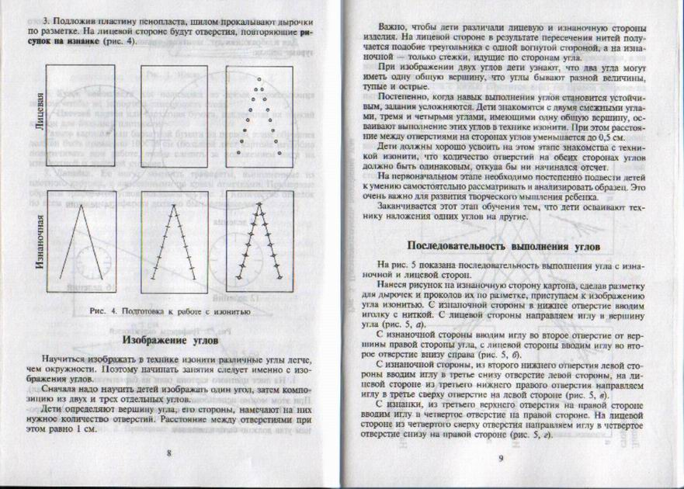

лицевая

изнаночная

На лицевой стороне в результате пересечения нитей получается подобие треугольника с одной вогнутой стороной, а на изнаночной – только стежки, идущие по сторонам угла.

А теперь, глядя на образец, предлагаю выполнить его на приготовленном шаблоне.

**Физкультминутка**

Ребята, вы хорошо занимаетесь и наверно устали.

Давайте сделаем гимнастику для глаз:

Спал цветок

*(Закрыть глаза, расслабится, помассировать веки, слегка надавливая на них по часовой стрелке и против нее.)*

И вдруг проснулся,

*(Поморгать глазами.)*

Больше спать не захотел,

*(Руки поднять вверх (вдох) Посмотреть на руки.)*

Встрепенулся, потянулся,

*(Руки согнуты, в стороны (выдох)*

Взвился вверх и полетел.

*(Потрясти кистями, посмотреть вправо-влево.)*

**Педагог:**

После отдыха можно приступить к новому заданию. Займемся заполнением окружности.

Рисуем окружность на изнаночной стороне картона (можно использовать трафареты). Наносим разметку и прокалываем шилом отверстия по разметке. Начать работу можно с любой точки. Величина вышитого круга зависит от длины хорды – линии между двумя точками. Чем короче хорда – тем больше внутренний круг, тем уже каемка круга.

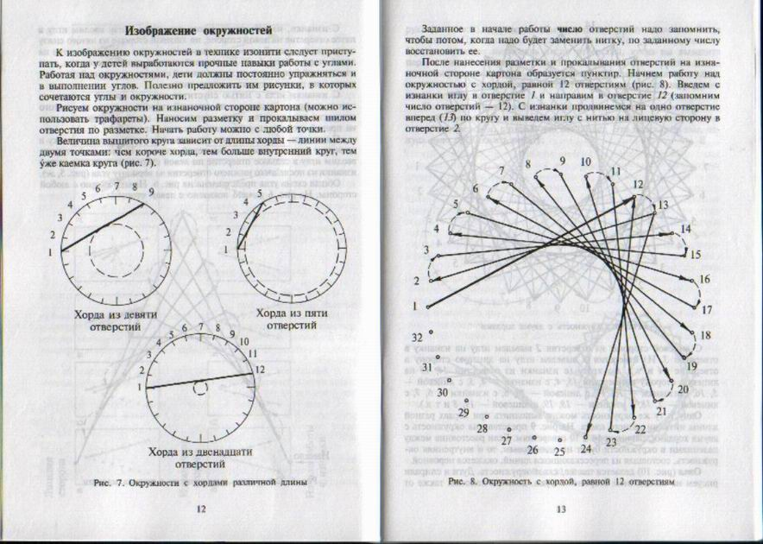

Заданное в начале работы число (длина хорды) надо запомнить, чтобы потом, когда надо будет заменить нитку, по заданному числу восстановить ее.

После нанесения разметки и прокалывания отверстий на изнаночной стороне картона образуется пунктир. Попробуем заполнить окружность с хордой равной 12 отверстиям.



**Физкультминутка**

Я предлагаю вам немного размять вашу спинку, руки, ноги. Встаньте со своих мест и повторяйте за мной.

Вновь у нас физкультминутка,   
Наклонились, ну-ка, ну-ка!  
Распрямились, потянулись,   
А теперь назад прогнулись.

*(наклоны вперед и назад)*

Голова устала тоже.  
Так давайте ей поможем!  
Вправо-влево, раз и два.  
Думай, думай, голова.

*(вращение головой)*

Хоть зарядка коротка,   
Отдохнули мы слегка.

**Педагог:**

Теперь перейдем к изучению и заполнению овала, спиралей, завитков и дуг. Здесь используются те же правила, что и при заполнении окружности.

Овал (дугу, спираль, завиток) рисуем на изнаночной стороне от руки, деления наносим также от руки, стараясь, чтобы расстояния между делениями были одинаковыми.

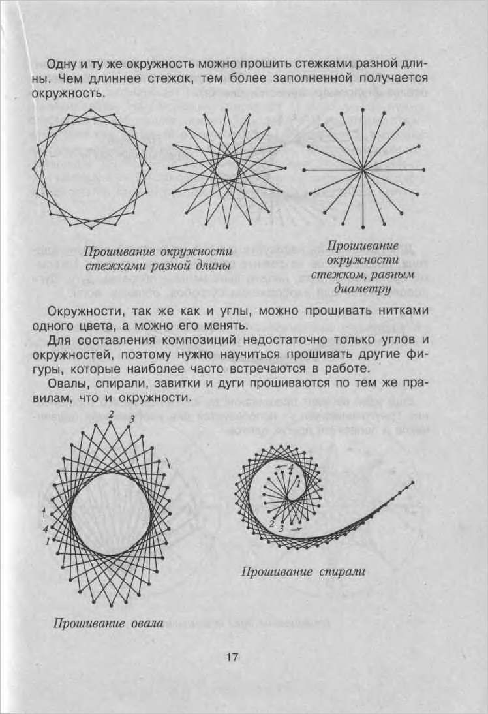

**Педагог:**

-Ребята, вы уже заполнили углы и окружности, овал, спирали(дуги или завитки), давайте оценим нашу работу:

* Правильно ли заполнены углы
* Правильно заполнены окружности
* Правильно ли заполнен овал (дуги, завитки, спирали)
* Правильно ли закреплены нити.

**Педагог:**

Молодцы! Вы очень хорошо справились с заданиями. На следующем уроке мы продолжим изучение этого удивительного направления – «Изонить»**.**